综合分析监控信息平台
（第二期开发情况报告）
2015年5月26日星期二
该期开发情况报告主要对《第一期开发情况报告》提出（雇主）的修改意见做修改已完成后的报告及针对二次开发作必要的讲解（附源代码）。
报告项：
- 页面设计简述（修改）
- 功能集成（修改）
- 二次开发讲解
- 页面设计简述（修改）
- 总体页面设计
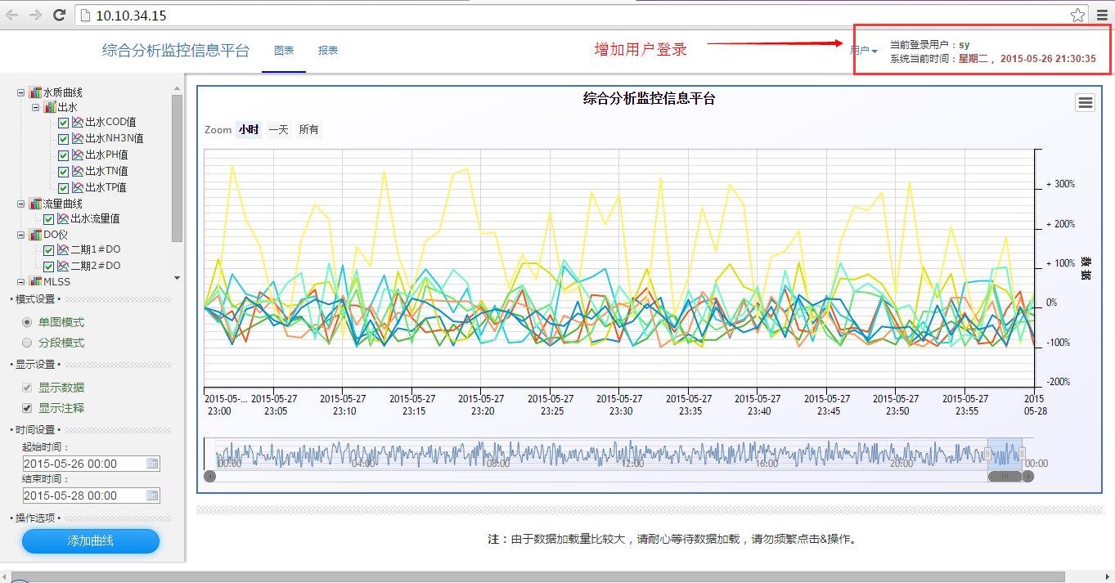
（图1）
- 用户登录效果图
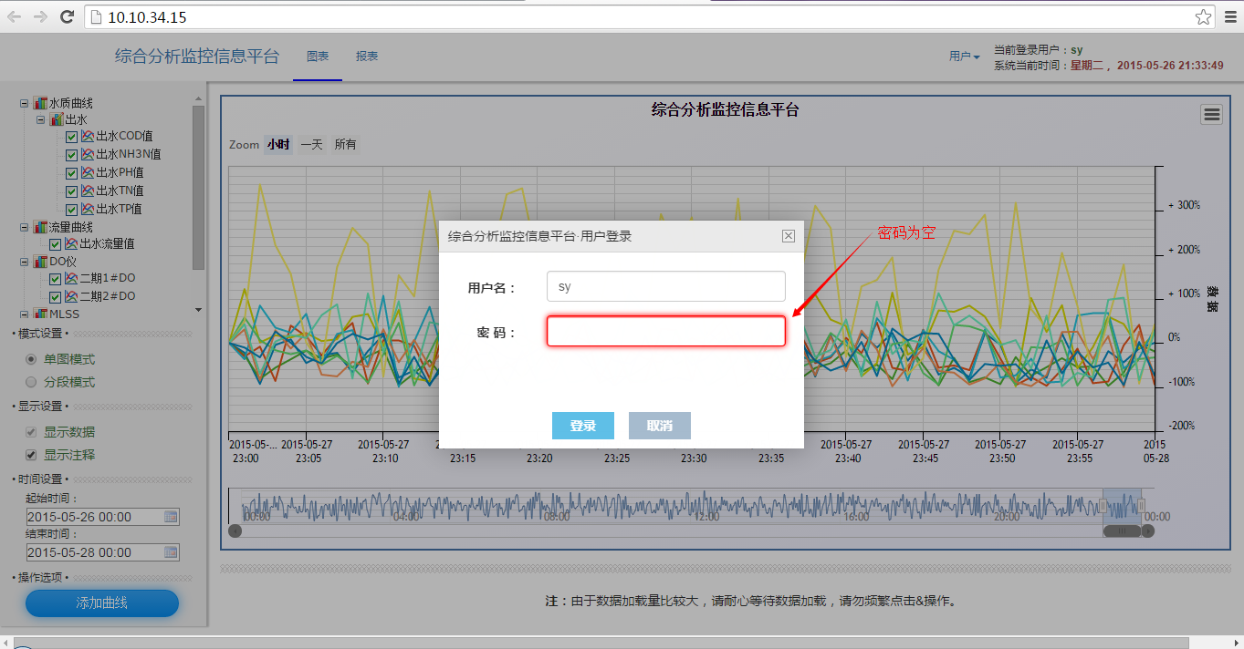
（图2）
- 用户注册效果图
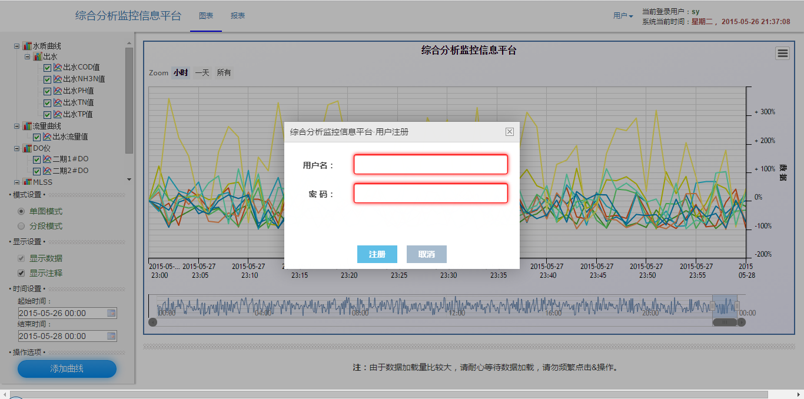
（图3）
- 删除注解效果图
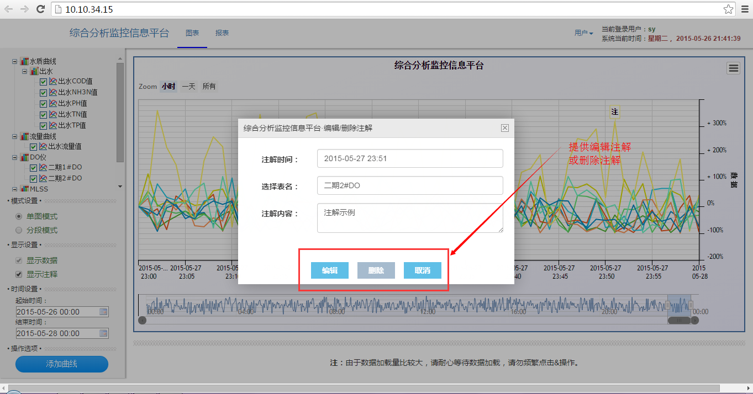
（图4）
- 功能集成（修改）
功能集成：主要针对修改后的功能集成做简述。根据需求添加了简单用户管理（登录、退出、注册）功能，具体见页面有上角所示。在注解编辑功能中本期开发将添加与编辑分离，并添加用户（拥有权限的用户）可以添加、删除、编辑注解功能。本期报告也将重点提一下“用户管理”，首先用户登录成功后将信息存入服务端session，生命周期为十分钟，十分钟以内没有活动的用户将自动退出登录。当前用户在进行注解操作时都将通过服务端session做依据返回用户当前是否在线，如果用户在线则请求服务端session做权限校验，权限校验通过的用户将继续进行注解操作，否则提示“您没有权限添加注解”，终止当前操作。
- 二次开发讲解
二次开发讲解主要针对关键的配置及源代码做简单讲解。
讲解项：
- 服务器配置
- 开发工具+框架
- 关键源代码解析
- 服务器配置
运行系统要求：windows server 2008 +
数据库要求：Microsoft SQLServer 2008
IIS 要求：iis 7.5
- 开发工具+框架
开发工具（二次开发）：Microsoft Visual Studio 2010 +
框架：Asp.NET + Bootstrap-3.4 + HTML5 + CSS3 + jQuery + JavaScript + SQLServer 2008
- 关键源代码解析（源代码中有注释）
工程结构图：
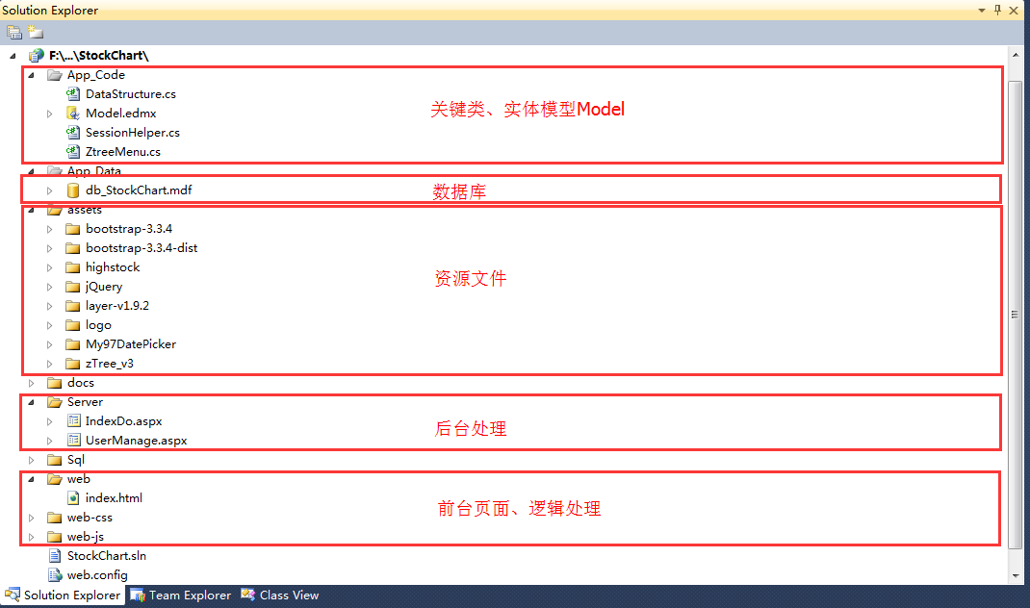
前台处理：
My97DatePicker 时间控件设置时间选择设置间隔时间下文本框划线部分
<div style="padding: 0 15px 0">
<span class="span-label">结¨¢束º?时º¡À间?：êo</span>
<input class="Wdate" onchange="timeSetting(this)" onfocus="WdatePicker({skin:'whyGreen',dateFmt:'yyyy-MM-dd HH:mm',minDate:'#F{$dp.$D(\'start_time\',{H:1});}',maxDate:'#F{$dp.$D(\'start_time\',{d:2});}'})"
style="line-height: normal; margin: 1px; width: 100%;" id="end_time"></div>

其中变量 old_names,names主要初始化需要显示的表名。

